Gaufres gluten free

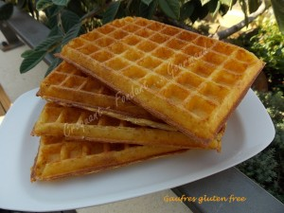 Pour 8 Gaufres gluten free
- 300 ml d'eau (1)
- 300 ml de lait (1)
- 80 g de polenta instantanée
- 100 g de beurre
- 50 g de farine de riz
- 35 g de farine de maïs
- 55 g de Maïzena ®
- 1 càc de levure chimique (2)
- 1 càc de sel (3)
- 1 œuf
Verser l'eau et le lait dans une casserole (1).
Verser la polenta en pluie et porter à ébullition sans cesser de remuer pendant 2 à 3 minutes jusqu'à ce que la préparation soit bien épaisse (voir le temps indiqué sur le paquet).
Retirer du feu et ajouter le beurre coupé en morceaux en remuant jusqu'à ce qu'il soit fondu.
Mélanger dans un saladier les farines, la levure (2), la Maïzena ® et le sel (3).
Verser la polenta et ajouter l'œuf.
Mélanger soigneusement au fouet.
Faire cuire dans le gaufrier chaud en versant de belles louchées de pâte.
Faire cuire jusqu'à ce que les gaufres soient bien dorées (4 à 5 minutes pour moi).
Déposer les gaufres délicatement sur un plat et les laisser tiédir avant de les manipuler.
Nous les avons dégustées tièdes avec du saumon fumé et une chantilly au citron.

